Gestorías del mes de Diciembre de 2019
Se Entrego al Hospital Universitario Infantil dos camas de tres posiciones, ademas de material para terapia fisica.
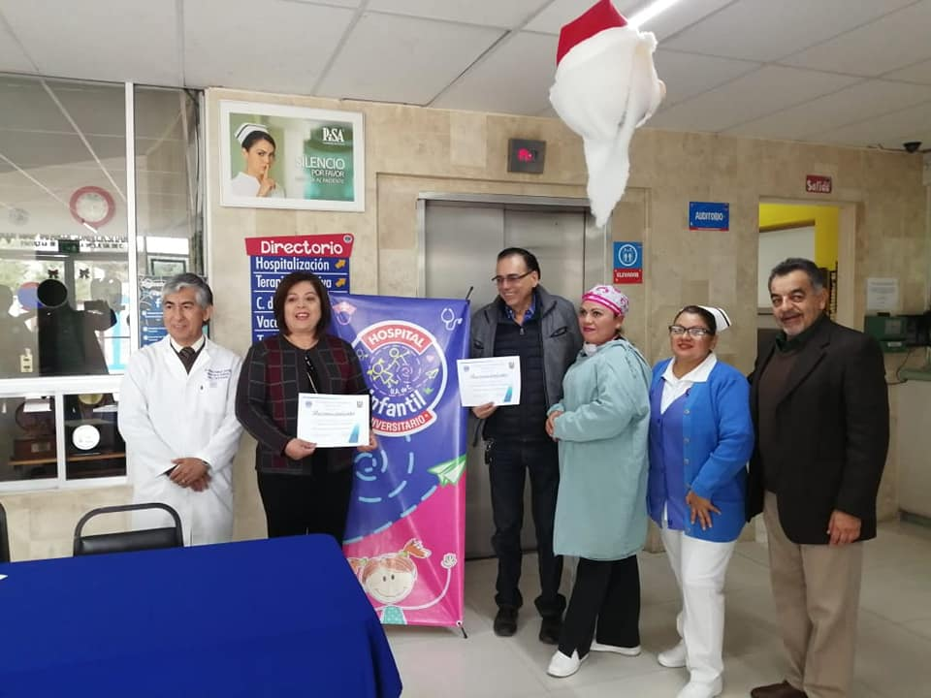
Entrega de equipo Hospital Infantil
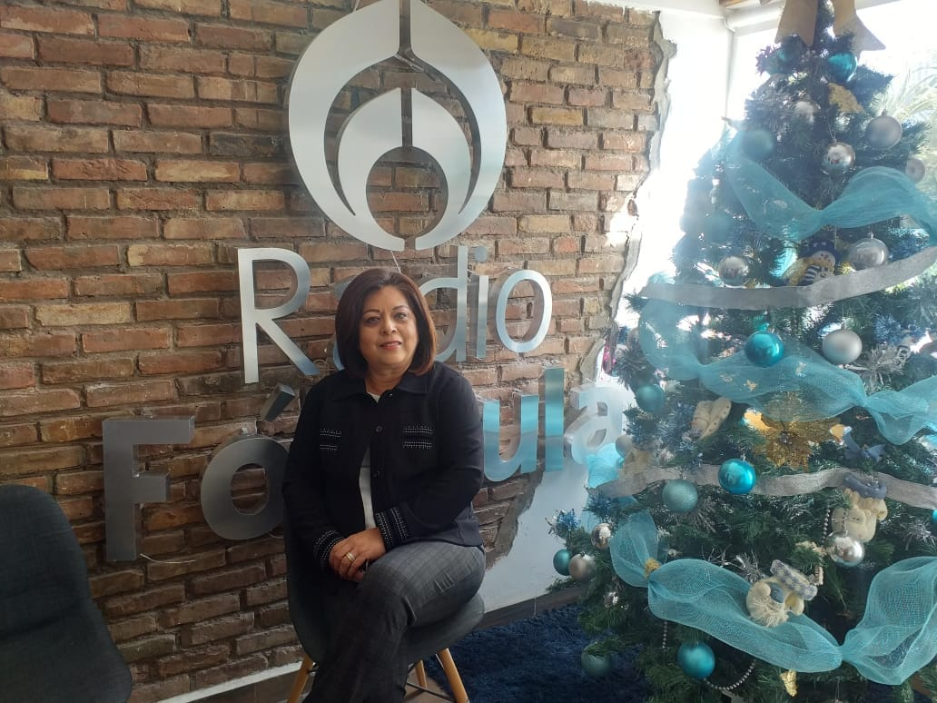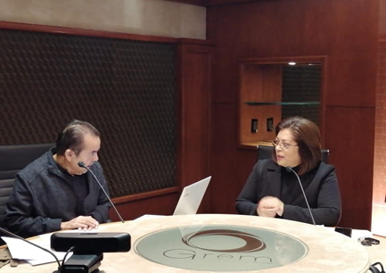
Acudi a diferentes medios de comunicación para temase inicitativas como legisladora

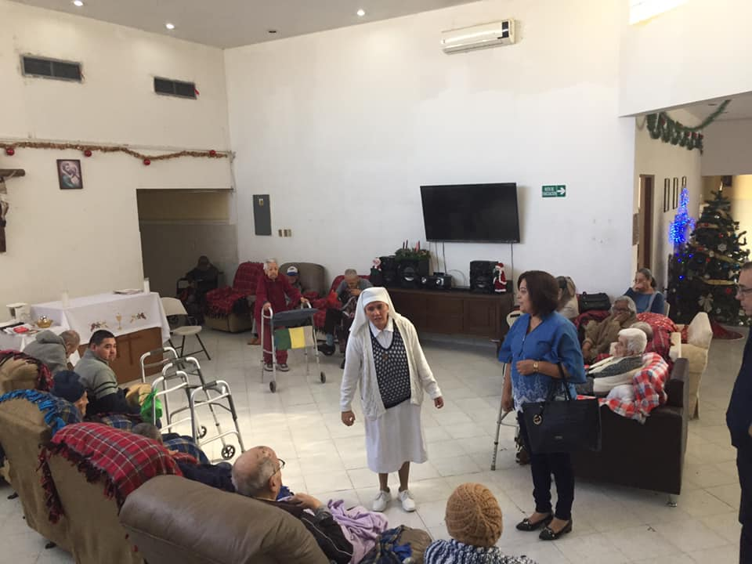

Se atendio a la Casa del Anciano Del Padre Estala, en la gestoria de dos camas de Hospital de tres Posiciones ademas de entrega de pañales para adulto.

Se entregaron bolos para diversas colonias del distrito 11 entre ellas, Residencial del norte y Division del Norte.

Realizamos entrega de andadores, muletas, bastones y sillas de ruedas a personas del distrito 11 entre ellas Provitec, ciudad Nazas, Kiosco, entre otras.

